DIALOGUE ET DISCUSSION
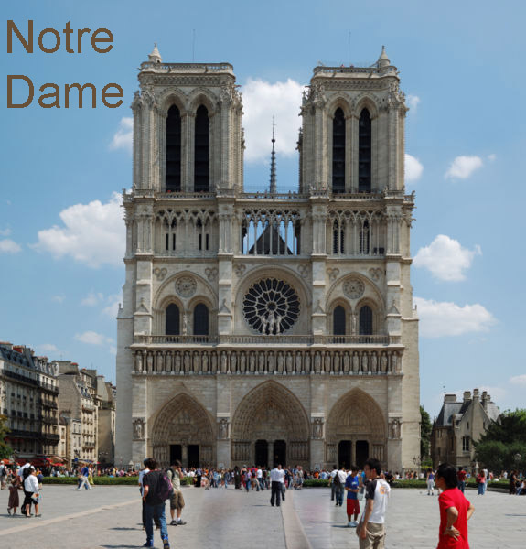
- hej
- hej, hur mår du ?
- jag mår bra och du ?
- tack, jag mår bra
- vad heter du?
- jag heter.................................och du?
- jag heter...........................
- var bor du?
- jag bor i..........................................
- och jag bor i..........................................
- hur gammal är du?
- 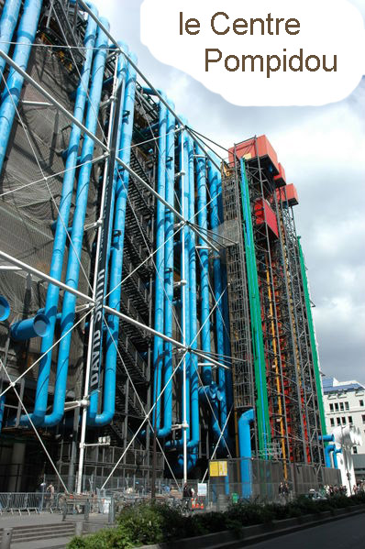jag är..................................år gammal och du?
- jag är.................................år gammal
- vad är det för dag?
- det är..............................
- vad är det för väder?
- det är vackert väder
- nej, det är dåligt väder
- det är varmt
- det är kallt
- det är blåsigt
- vilken färg är det?
- det är grönt
- det är gult
- 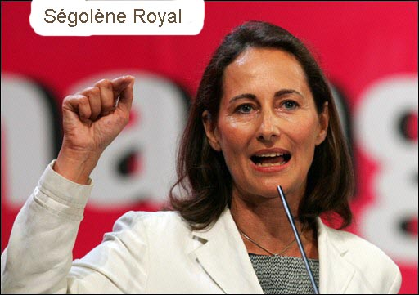det är brunt
- det är blått
- det är vitt
- det är svart
- det är grått
- det är rött
- 1, 2, 3, 4, 5, 6, 7, 8, 8, 10
- vad är det?
- det är en penna
- 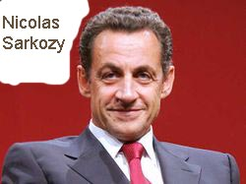11, 12, 13, 14, 15, 16, 17, 18, 19, 20
- vad önskas?
- jag skulle vilja ha.................
- 10, 20, 30, 40, 50
- 60, 70, 80, 90, 100, 1000
- hej då

